Thứ Sáu ngày 13 tháng 12 năm 2024
TỰ NHIÊN VÀ XÃ HỘI
CHỦ ĐỀ 3: CỘNG ĐỒNG ĐỊA PHƯƠNG
TIẾT 28, BÀI 11: DI TÍCH LỊCH SỬ - VĂN HÓA VÀ CẢNH QUAN THIÊN NHIÊN (T2)
I. YÊU CẦU CẦN ĐẠT:
- Tổng hợp được một thông tin về một di tích lịch sử-văn hóa hoặc cảnh quan thiên nhiên ở địa phương.
- Giới thiệu được một di tích lịch sử - văn hóa hoặc cảnh quan thiên nhiên ở địa phương.
- Có biểu hiện chú ý học tập, tự giác tìm hiểu bài để hoàn thành tốt nội dung tiết học. Có biểu hiện tích cực, sôi nổi và nhiệt tình trong hoạt động nhóm. Có khả năng trình bày, thuyết trình… trong các hoạt động học tập.
- Biết yêu thương, giữ gìn di tích, cảnh quan thiện nhiên
* Tích hợp giáo dục địa phương
Chủ đề 2: Vịnh Xuân Đài
Xem đoạn phim ngắn và cho biết trong đoạn phim nhắc tới cảnh đẹp nào của tỉnh Phú Yên.
Nếu được tham quan vịnh Xuân Đài, em cần lưu ý điều gì để giữ gìn cảnh quan của vịnh và giữ cho bản thân được an toàn?
Tìm hiểu vịnh Xuân Đài: Vịnh Xuân Đài nằm ở địa phương nào của tỉnh Phú Yên? Vẻ đẹp của vịnh Xuân Đài có gì đặc biệt? Đến tham quan vịnh Xuân Đài, du khách sẽ được thưởng thức những món ngon nào? Vịnh Xuân Đài được xếp hạng là di tích gì? Vào năm nào? Thực hành: Nêu những hiểu biết của em về vịnh Xuân Đài theo gợi ý: Vịnh Xuân Đài nằm ở địa phương nào của tỉnh Phú Yên? Vịnh có gì đẹp? Kể tên một số bãi tắm, gành đá, đảo ven bờ vịnh?
II. ĐỒ DÙNG DẠY HỌC
- Kế hoạch bài dạy, bài giảng Power point.
- SGK và các thiết bị, học liệu phục vụ cho tiết dạy.

III. HOẠT ĐỘNG DẠY HỌC
TG | Hoạt động của giáo viên | Hoạt động của học sinh
3P | 1. Hoạt động mở đầu
 | - GV tổ chức cho HS chơi trò chơi “Hái hoa”. HS tham gia trò chơi và trả lời câu hỏi trong mỗi bông hoa.  + Hãy kể tên 1 số di tích lịch sử-văn hóa.  + Kể tên một số cảnh quan thiên nhiên.  * Tích hợp giáo dục địa phương  Chủ đề 2: Vịnh Xuân Đài  + Tìm hiểu về Vịnh Xuân Đài: Xem đoạn phim ngắn và cho biết trong đoạn phim nhắc tới cảnh đẹp nào của tỉnh Phú Yên.  Nếu được tham quan vịnh Xuân Đài, em cần lưu ý điều gì để giữ gìn cảnh quan của vịnh và giữ cho bản thân được an toàn?  - GV nhận xét, tuyên dương.  - GV dẫn dắt vào bài mới | - HS lắng nghe, xung phong tham ngia trò chơi và trả lời.  - HS xem video ngắn, trả lời câu hỏi  - HS lắng nghe  (HSKT-THÀNH: Yêu cầu HS xem video tìm hiểu về vịnh Xuân Đài)
30P | 2. Luyện tập:
 | Hoạt động 1. Tìm hiểu về một di tích lịch sử-văn hóa hoặc cảnh quan thiên nhiên ở địa phương  - GV mời HS đọc yêu cầu bài.  - GV yêu cầu từng thành viên trong nhóm báo cáo kết quả thu thập thông tin.  - GV yêu cầu HS trao đổi trong nhóm để tổng hợp thông tin và xây dựng báo cáo của nhóm mình về địa danh đã chọn.  Hoạt động 2: Giới thiệu về một di tích lịch sử-văn hóa hoặc cảnh quann thiên nhiên ở địa phương.  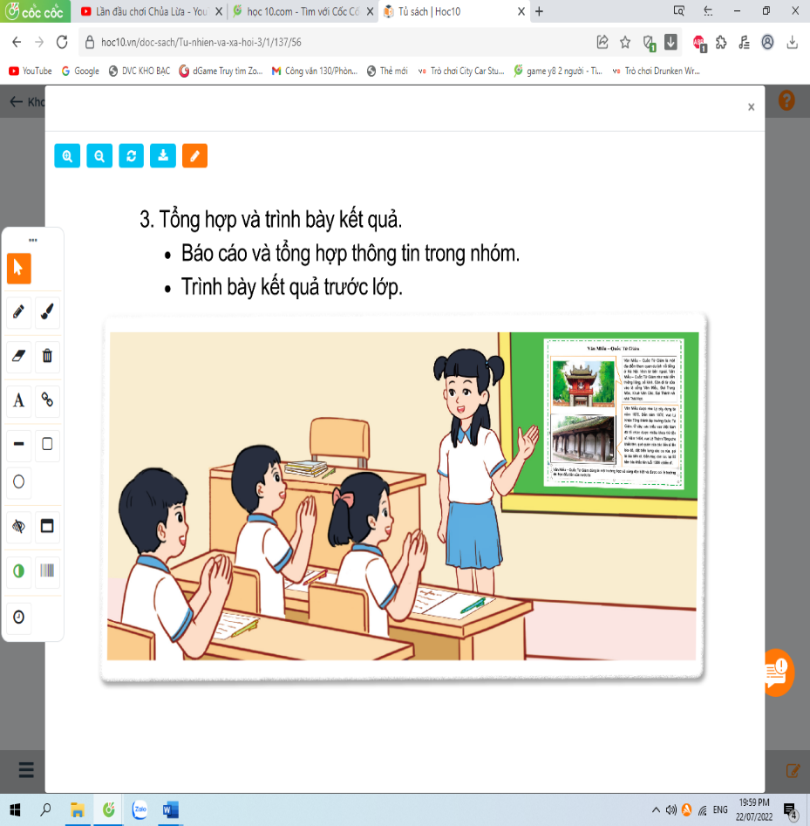  - Gv yêu cầu HS quan sát tranh.  Tìm hiểu vịnh Xuân Đài: Vịnh Xuân Đài nằm ở địa phương nào của tỉnh Phú Yên? Vẻ đẹp của vịnh Xuân Đài có gì đặc biệt? Đến tham quan vịnh Xuân Đài, du khách sẽ được thưởng thức những món ngon nào? Vịnh Xuân Đài được xếp hạng là di tích gì? Vào năm nào? Thực hành: Nêu những hiểu biết của em về vịnh Xuân Đài theo gợi ý: Vịnh Xuân Đài nằm ở địa phương nào của tỉnh Phú Yên? Vịnh có gì đẹp? Kể tên một số bãi tắm, gành đá, đảo ven bờ vịnh?  - GV sử dụng kĩ thuật phòng tranh. Mỗi nhóm trưng bày sản phẩm của nhóm tại một vị trí trong lớp (được GV quy định).  - GV có thể tổ chức dẫn HS cả lớp đi tham quan các sản phẩm của các nhóm khác.  - GV yêu cầu HS trở về nhóm và bình chọn nhóm “Ấn tượng nhất”.(Tiêu chí: Chọn đúng di tích lịch sử - văn hóa hoặc cảnh quan thiên nhiên ở địa phương; Trình bày sáng tạo; Cách giải thích thuyết phục.)  - GV nhận xét, bổ sung và hoàn thiện sản phẩm của các nhóm; tuyên dương nhóm “Ấn tượng nhất”. | - 1 HS đọc yêu cầu bài  - Từng HS báo cáo kết quả thu thập thông tin trong nhóm.  - Các em trao đổi trong nhóm để tổng hợp thông tin và xây dựng báo cáo của nhóm mình về địa danh đã chọn.  - HS quan sát tranh.  - HS các nhóm trưng bày sản phẩm của nhóm mình.  - Mỗi nhóm cử 1 HS ở lại thuyết trình về sản phẩm của nhóm mình.  - HS các nhóm thi đua bình chọn theo tiêu chí GV đưa ra.  - HS lắng nghe, rút kinh nghiệm.  (HSKT-THÀNH: HS tham gia thảo luận, bình chọn cùng bạn)
2P | 4. Hoạt động nối tiếp
 | - GV mời nhóm”Ấn tượng nhất” trình bày sản phẩm của nhóm trước lớp.  - Nhận xét bài học.  - Dặn dò về nhà. | - HS lắng nghe.  - Lắng nghe, rút kinh nghiệm.
IV. ĐIỀU CHỈNH SAU BÀI DẠY:
.........................................................................................................................
.........................................................................................................................
.........................................................................................................................

